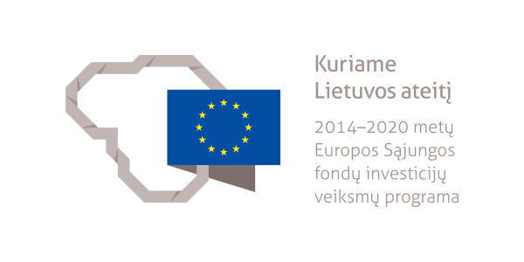
Mokyklų aprūpinimas gamtos ir technologinių mokslų priemonėmis

Projekto tikslas: didinti bendrojo ugdymo įstaigų tinklo veiklos efektyvumą, modernizuojant gamtos ir technologinių mokslų bei nuotolinio mokymo(si) aplinką
Projekto uždavinys: modernizuoti gamtos ir technologinių mokslų mokymo(si) aplinką
Projekto partneriai: visos šalies savivaldybės, valstybinės bendrojo ugdymo mokyklos, švietimo pagalbos įstaigos, kolegijos ir universitetai
Projektui įgyvendinti skirta: 24 065 118,47 eurų. Projektas finansuojamas iš Europos regioninės plėtros fondo ir Lietuvos Respublikos valstybės biudžeto lėšų
Projekto vykdymo laikotarpis: 2017 m. kovas – 2022 m. gruodis
Projekto kodas: 09.1.3-CPVA-V-704-02-0001

Įgyvendinant projektą įvykdytos šios veiklos:

- Bendrojo ugdymo programą vykdančioms mokykloms nupirktos gamtos ir technologinių mokslų mokymo priemonės ir įranga. Mokymo priemonių ir įrangos komplektai skirti 1–4 ir 5–8 klasėms. Mokyklos aprūpintos kompiuterine įranga nuotoliniam mokymui(si)
- Parengtos gamtos ir technologinių mokslų mokymo priemonių ir įrangos panaudojimo ugdymo procese metodikos

Vykdomos veiklos:

- Kuriami regioniniai gamtos mokslų, technologijų, inžinerinio, menų ir matematinio ugdymo STEAM atviros prieigos centrai

Projekto nauda

Projekto metu mokyklos aprūpintos gamtos pažinimo, chemijos ir fizikos mokymo priemonėmis, elektroninėmis mokymo priemonėmis, laboratoriniais indais, kompiuterine technika ir kt. Atnaujinus 1–8 klasių mokinių tiriamosios ir praktinės veiklos aplinką, praturtinus mokymo(si) procesą gerėja mokinių ugdymo kokybė ir jų pasiekimai. Projekto lėšomis parengtos metodikos padeda tikslingiau naudoti mokymo priemones ir įrangą atliekant įvairius eksperimentus, tyrimus, bandymus, laboratorinius darbus. Jie skatina mokinių susidomėjimą gamtos ir technologiniais mokslais, tikimasi, kad ateityje tai didins ir šių mokslų potencialą bei būsimų technologijų ir gamtos mokslų specialistų skaičių. Įgyvendinant projektą septyniuose šalies regionuose įkurti STEAM atviros prieigos centrai, atveriantys modernias galimybes mokytis gamtos ir technologinių mokslų, inžinerijos ar matematikos.

Projekto nuorodos

- Daugiau apie projektą
- Projekto metu parengta metodinė medžiaga mokytojams

Projektą įgyvendina

Nacionalinė švietimo agentūra

